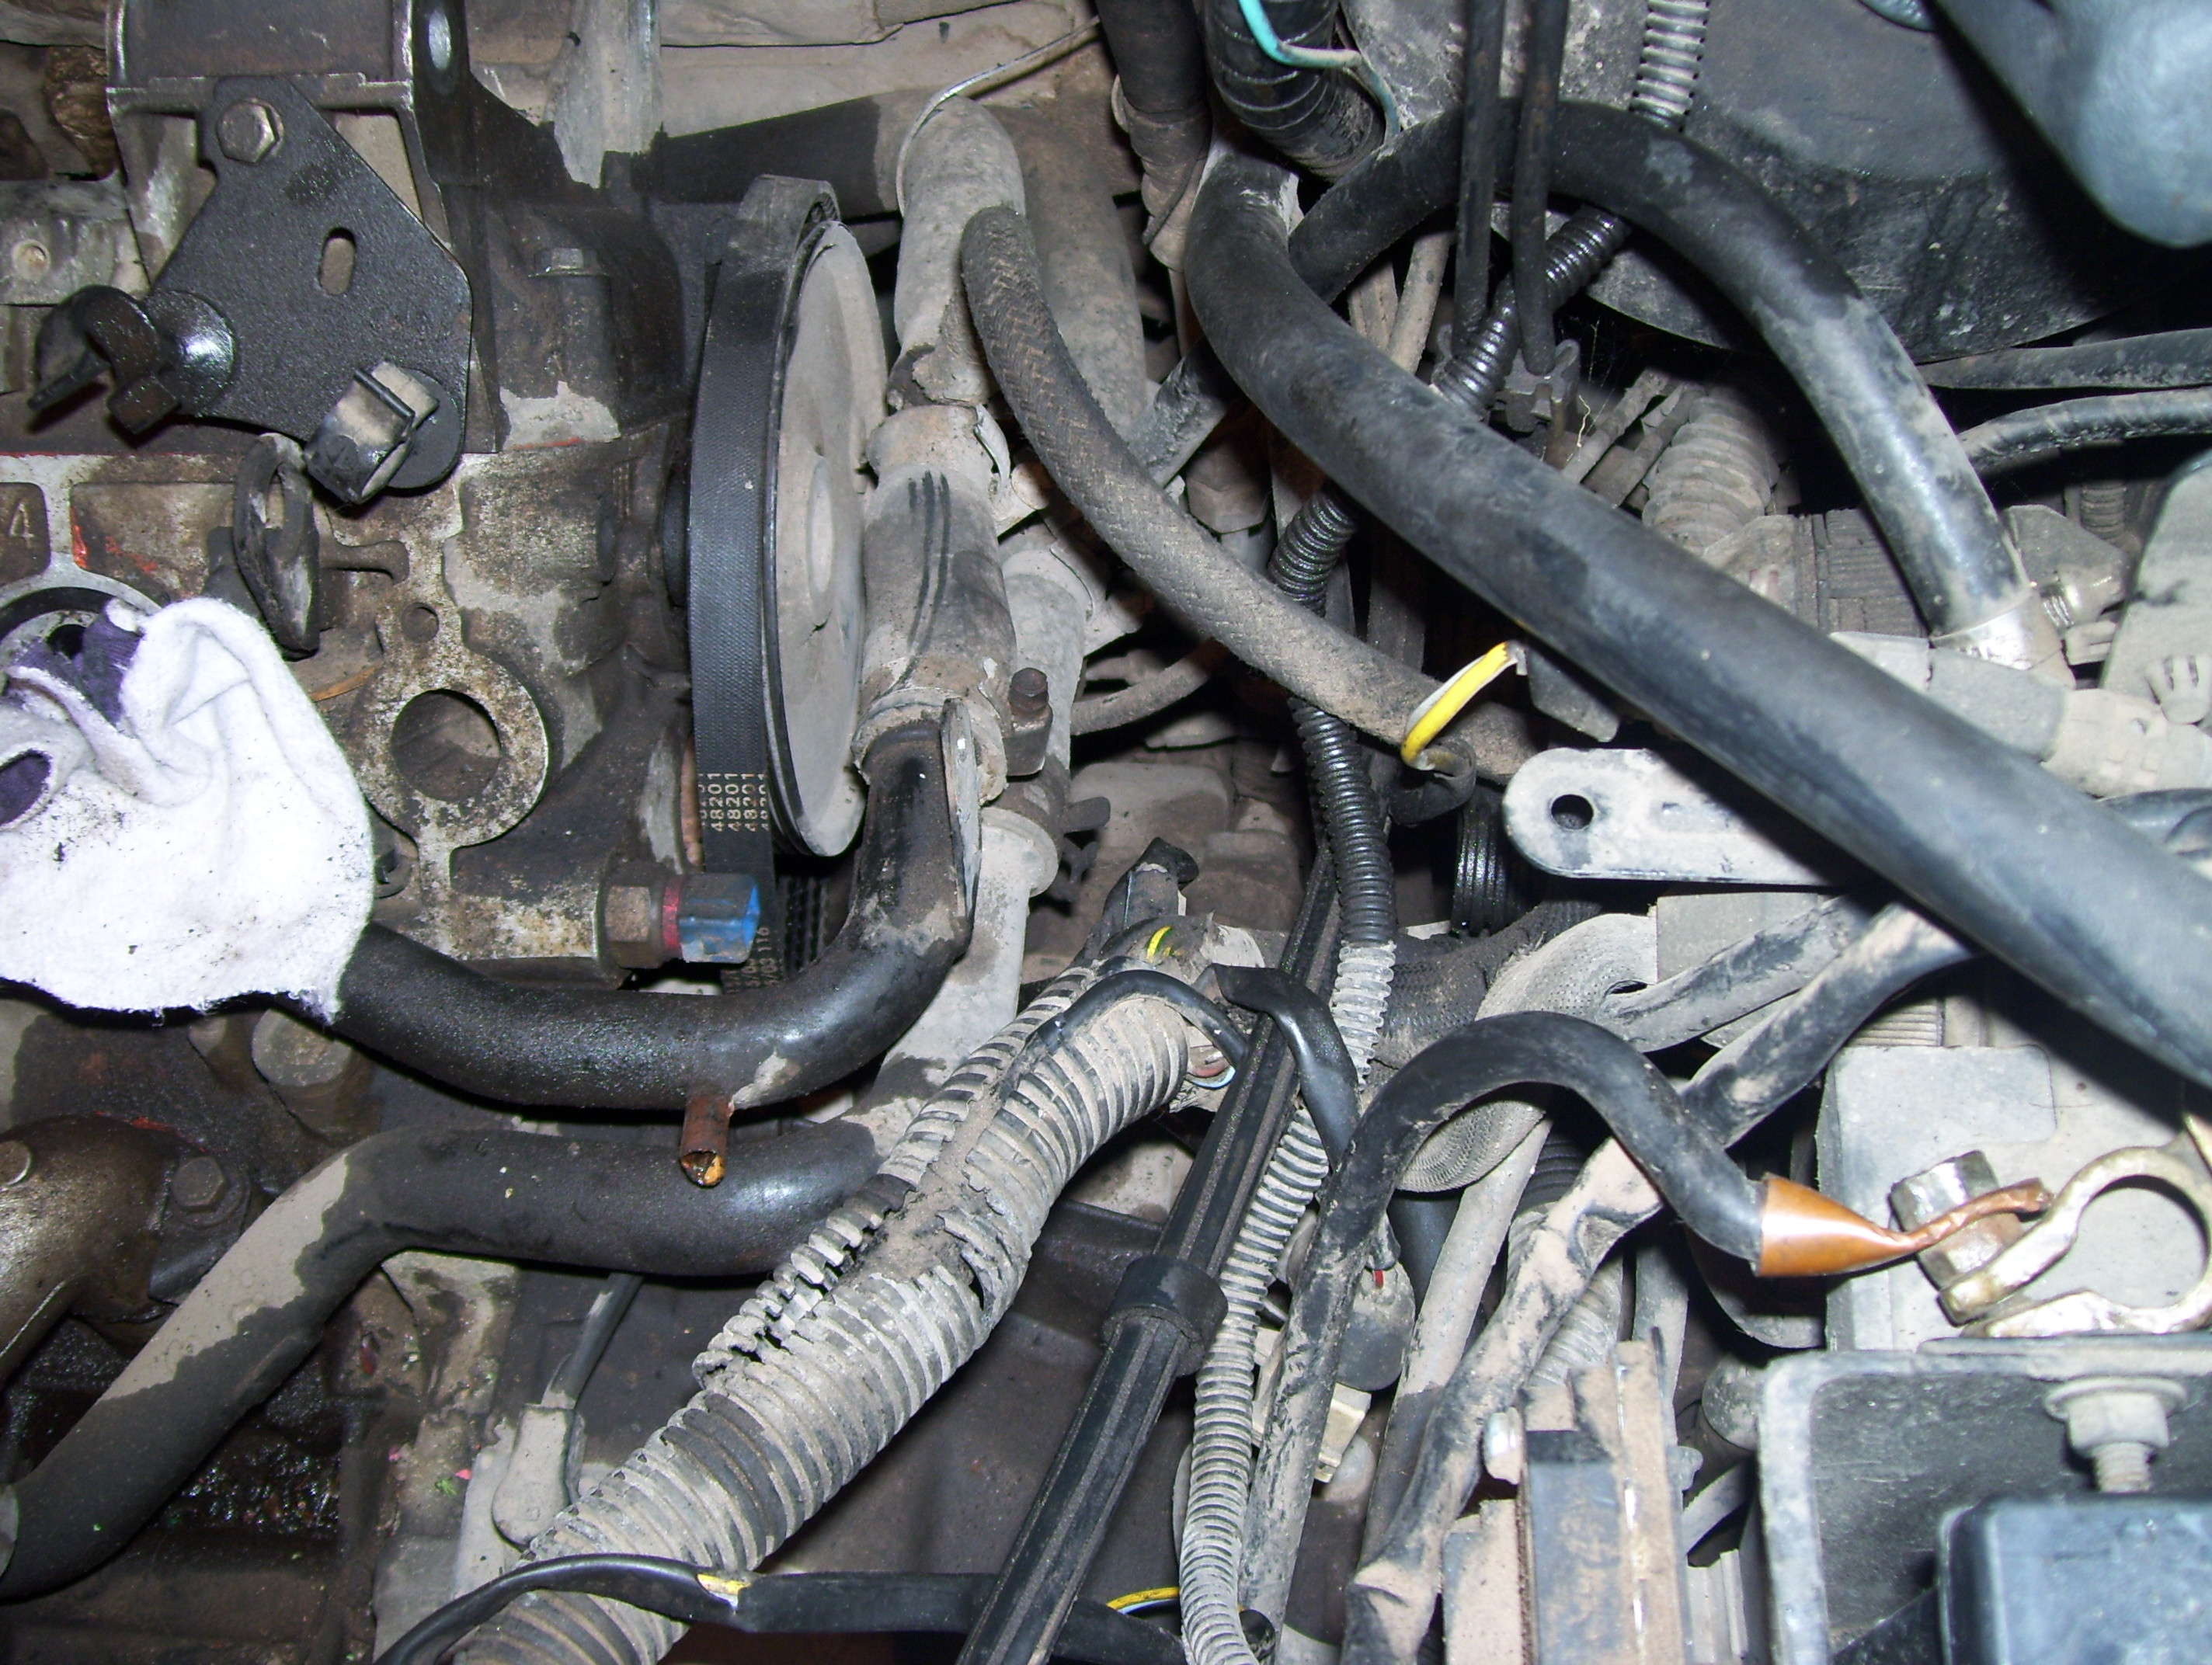El censor azul esta en la tapa de cilindros trasera.

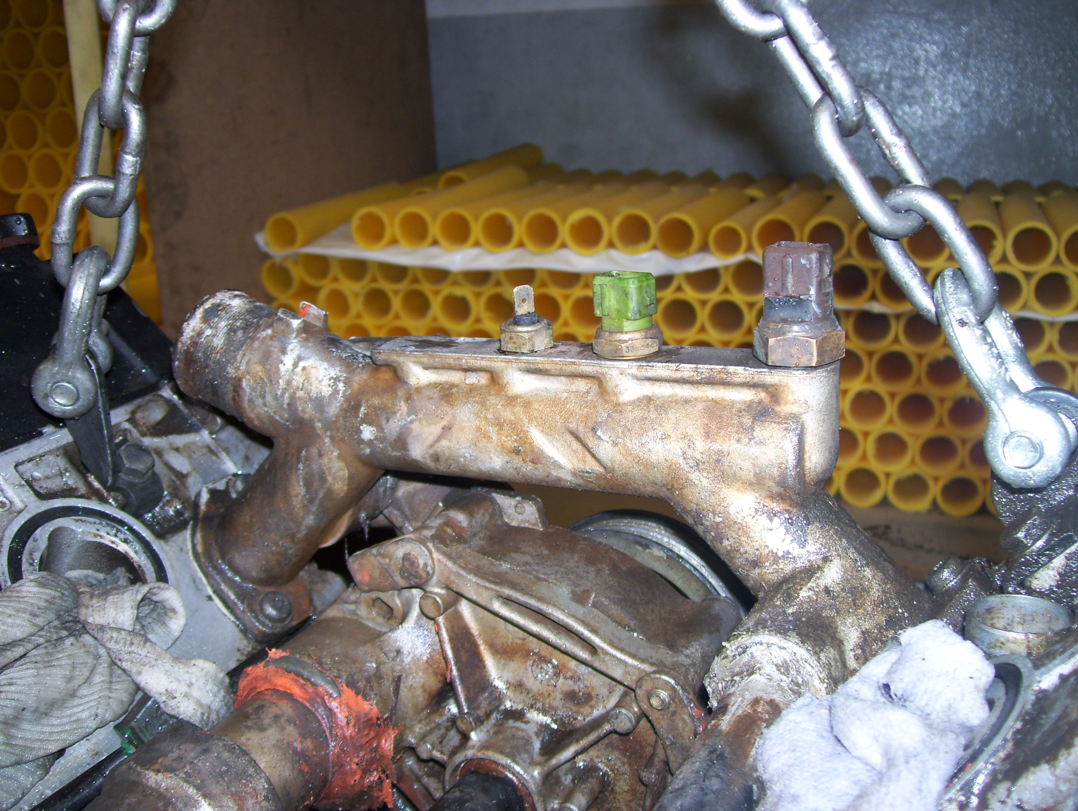Estos tres están en el punte de canal de agua que une las dos tapas de cilindros ….. el 1º de la izquierda es del reloj adicional puesto por mi ….. el del centro verde es de temperatura … y el otro esta conectado al la bomba del aire acondicionado.

